**Введение**

В настоящее время все больше информационные технологии проникают в нашу жизнь. Количество компьютеров, стремительно, увеличивается. Информационные технологии также тесно взаимодействуют с бизнесом. Практически в каждой фирме имеется парк компьютерной техники. Для более эффективной работы, желательно, чтобы компьютеры были объединены в ЛВС.

В настоящее время актуальной темой является проектирование ЛВС. Спроектированная сеть должна работать стабильно и эффективно.

Темой данного курсового проекта является проектирование ЛВС. Проектирование осуществляется в соответствии с техническим заданием.

Целью данной работы является приобретение практических навыков в проектировании ЛВС.

Основными задачами данной работы являются:

* Произвести проектирование ЛВС;
* Рассчитать параметры проектируемой сети;
* Выбрать необходимое оборудование;
* Рассчитать затраты на оборудование;

**1. Анализ технического задания**

Наименование проекта: проектирование и расчет сети детского сада

Условия для проектирования:

1. Количество зданий (этажей в здании): 3 (2, 2, 2);
2. Количество подразделений: 6
3. Количество объектов, подключаемых к сети: 10-20
4. IP адрес сети предприятия: 130.22.0.0;
5. Сервера расположены в отдельном помещении;
6. Стоимость оборудования сети (без стоимости компьютеров) должна быть минимально возможной при условии обеспечения её корректности и масштабируемости;
7. Для ЛВС выделены внутренние IP – адреса сетей класса C;
8. Использовать спецификацию 100BASE-TX. Физической средой передачи служит витая пара.

В соответствии с техническим заданием, необходимо спроектировать ЛВС детского сада. Детский сад располагается в 3 зданиях, где имеются 6 подразделений, в каждом из которых 10 — 20 точек подключения. Целесообразнее разместить каждое подразделение на целом этаже. Расположение структурных подразделений выглядит так:

* 1 здание (2 — х этажное, 1 этаж) — 1 подразделение;
* 1 здание (2 — х этажное, 2 этаж) — 2 подразделение;
* 2 здание (2 — х этажное, 1 этаж) — 3 подразделение;
* 2 здание (2 — х этажное, 2 этаж) — 4 подразделение;
* 3 здание (2 — х этажное, 1 этаж) — 5 подразделение;
* 3 здание (2 — x этажное, 2 этаж) — 6 подразделение.

Топологию сети в данном случае использовать «Звезда», в каждом подразделении будет отдельное помещение, где располагается коммутационный шкаф, в котором будет располагаться L3 коммутатор (для каждого подразделения свой).

Вся ЛВС будет поделена на несколько VLAN. Отдельный VLAN будет представлять отдельную логическую единицу сети. Использование VLAN дает много преимуществ, основные:

* экономия кабеля;
* удобное администрирование сети (добавить хост в VLAN, удалить хост из VLAN).

Выбраны помещения (серверные), в которых сетевое оборудование. При выборе учитывалась удаленность каждого клиентского компьютера от данного узла. Для нормальной работы сети она не должны превышать 100м.

Выбран также кабель, это будет витая пара cat.5e (категории 5e). Данный кабель может применяться в магистралях (100BASE-TX). Кабель продается в бухтах, что удобно для прокладывания на длинные территории.

Перед реализацией сети необходимо произвести некоторые расчеты:

* нагрузка на сеть 1 ПК;
* нагрузка на сеть всех ПК, подключенных к ней;
* коэффициент использования сети;

В качестве демонстрационного тафика примем, каждый ПК в среднем будет отправлять 3 Mb в минуту.

В качестве основных понятий при разработке курсового проекта являются:

**ЛВС** - **Лока́льная вычисли́тельная сеть** (**ЛВС**, *локальная сеть*; англ. *Local Area Network, LAN*) — компьютерная сеть, покрывающая обычно относительно небольшую территорию или небольшую группу зданий (дом, офис, фирму, институт). Также существуют локальные сети, узлы которых разнесены географически на расстояния более 12 500 км (космические станции и орбитальные центры). Несмотря на такие расстояния, подобные сети всё равно относят к локальным [1].

**Звезда** — базовая топология компьютерной сети, в которой все компьютеры сети присоединены к центральному узлу (обычно коммутатор), образуя **физический сегмент сети**. Подобный сегмент сети может функционировать как отдельно, так и в составе сложной сетевой топологии (как правило, «дерево»). Весь обмен информацией идет исключительно через центральный компьютер, на который таким способом возлагается очень большая нагрузка, поэтому ничем другим, кроме сети, он заниматься не может. Как правило, именно центральный компьютер является самым мощным, и именно на него возлагаются все функции по управлению сетью [2].

**Сетевой коммутатор** (жарг. свитч от англ. s*witch* — переключатель) — устройство, предназначенное для соединения нескольких узлов компьютерной сети в пределах одного или нескольких сегментов сети. Коммутатор работает на канальном (втором) уровне модели OSI. Коммутаторы были разработаны с использованием мостовых технологий и часто рассматриваются как много портовые мосты. Для соединения нескольких сетей на основе сетевого уровня служат маршрутизаторы (3 уровень OSI).

В отличие от концентратора (1 уровень OSI), который распространяет трафик от одного подключённого устройства ко всем остальным, коммутатор передаёт данные только непосредственно получателю (исключение составляет широковещательный трафик всем узлам сети и трафик для устройств, для которых неизвестен исходящий порт коммутатора). Это повышает производительность и безопасность сети, избавляя остальные сегменты сети от необходимости (и возможности) обрабатывать данные, которые им не предназначались [3].

**Ethernet** ([ˈiːθəˌnɛt] от англ. *Ether* [ˈiːθə] — «эфир» и англ. *network* — «сеть, цепь») — семейство технологий пакетной передачи данных для компьютерных сетей.

Стандарты Ethernet определяют проводные соединения и электрические сигналы на физическом уровне, формат кадров и протоколы управления доступом к среде — на канальном уровне модели OSI. Ethernet в основном описывается стандартами IEEE группы 802.3. Ethernet стал самой распространённой технологией ЛВС в середине 1990-х годов, вытеснив такие устаревшие технологии, как ARCNET и Token ring.

Название «Ethernet» (буквально «эфирная сеть») отражает первоначальный принцип работы этой технологии: всё, передаваемое одним узлом, одновременно принимается всеми остальными (то есть имеется некое сходство с радиовещанием). В настоящее время практически всегда подключение происходит через коммутаторы (switch), так что кадры, отправляемые одним узлом, доходят лишь до адресата (исключение составляют передачи на широковещательный адрес) — это повышает скорость работы и безопасность сети [4].

**Вита́я па́ра** (англ. *twisted pair*) — вид кабеля связи. Представляет собой одну или несколько пар изолированных проводников, скрученных между собой (с небольшим числом витков на единицу длины), покрытых пластиковой оболочкой.

Свивание проводников производится с целью повышения степени связи между собой проводников одной пары (электромагнитные помехи одинаково влияют на оба провода пары) и последующего уменьшения электромагнитных помех от внешних источников, а также взаимных наводок при передаче дифференциальных сигналов. Для снижения связи отдельных пар кабеля (периодического сближения проводников различных пар) в кабелях UTP категории 5 и выше провода пары свиваются с различным шагом. Витая пара — один из компонентов современных структурированных кабельных систем. Используется в телекоммуникациях и в компьютерных сетях в качестве физической среды передачи сигнала во многих технологиях, таких как Ethernet, Arcnet и Token ring. В настоящее время, благодаря своей дешевизне и лёгкости монтажа, является самым распространённым решением для построения проводных (кабельных) локальных сетей [5].

**2. Расчет нагрузки на сеть**

Нагрузка на сеть — это объем данных, реально передаваемый по сети в единицу времени. В качестве тестовых данных примем, что компьютер может посылать 3 Mb в минуту. Такого трафика достаточно для работы в информационной системе детского сада.

Расчет нагрузки на:

V = nvi где:

* n – число компьютеров в сети,
* vi – нагрузка на один компьютер в сети.

Расчет нагрузки на один:

v = D/t, где:

* D –переданные данные,
* t – время, за которое были переданы данные.

D = 3 Mb, t = 60 секунд, тогда v = 3/60 = 0.05 Mb/сек.

Нагрузка:

V1 = 86*0.05 = 4.3 Mb/сек.

**3. Пропускная способность сети**

Пропускная способность **vmax** это максимально возможная для данной сети скорость передачи данных, которая определяется битовой скоростью и некоторыми другими ограничивающими факторами (длительность интервалов между передаваемыми блоками данных, объем передаваемой по сети служебной информации и др.). Значения пропускной способности для сетевых технологий известны и приводится в стандарте. В большинстве случаев можно принять пропускную способность равной битовой скорости.

vmax, для стандарта 100BaseTX составляет 100 Mbit/сек = 12.5Mb/сек.

**4. Коэффициент использования сети**

Коэффициент использования сети равен отношению нагрузки на сеть к пропускной способности. Коэффициент использования сети рассчитывается по формуле:

 = V/ vmax;

Подставив данные, получим:

 = 4.3/12.5 = 0.344;

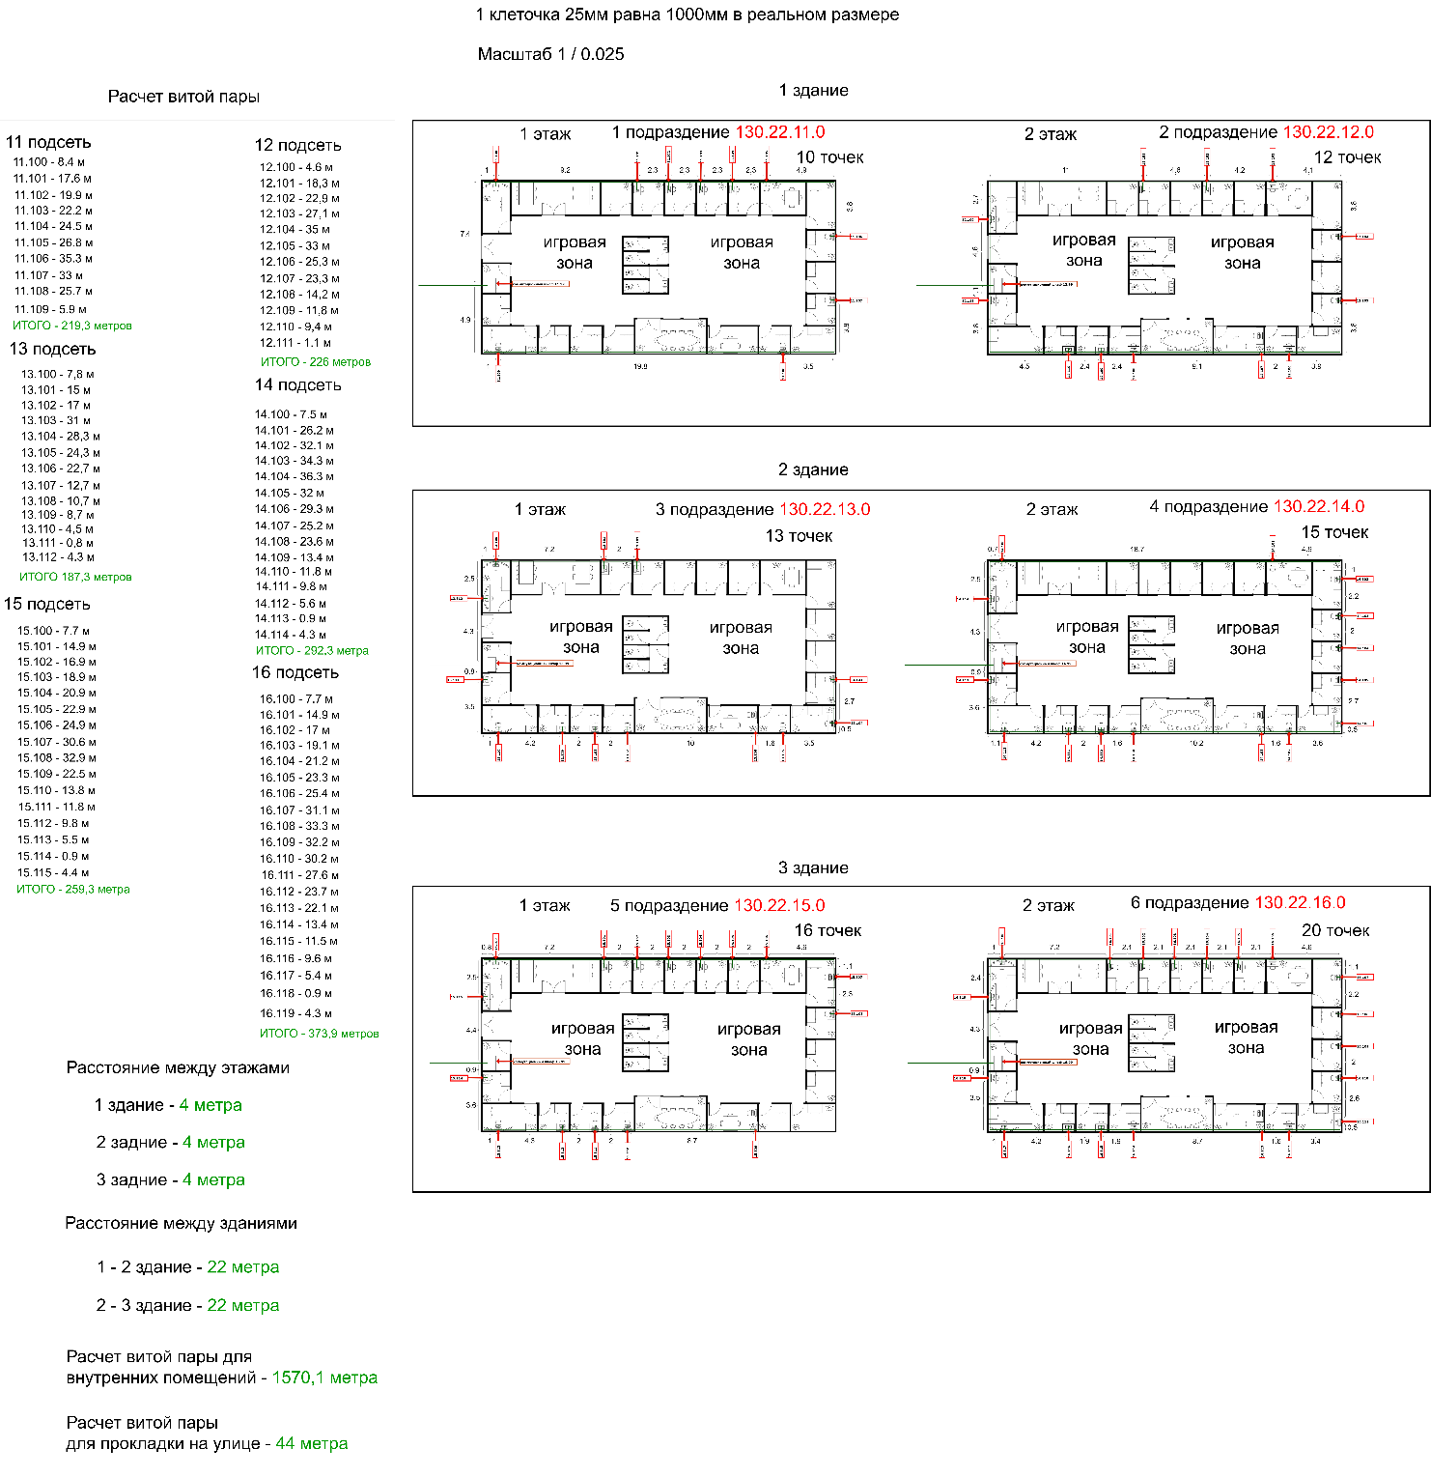 **5. Логическая схема сети**

Рисунок 1 — Логическая схема сети детского сада

**6. Оборудование ЛВС**

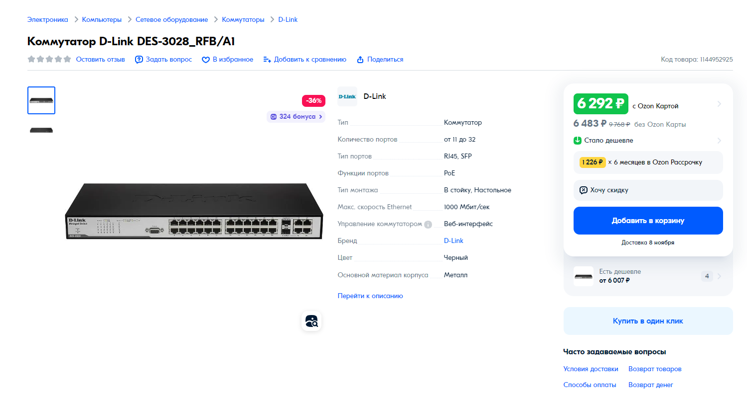

Рисунок 2 – Коммутатор D-Link DES-3028_RFB/A1 (L3)

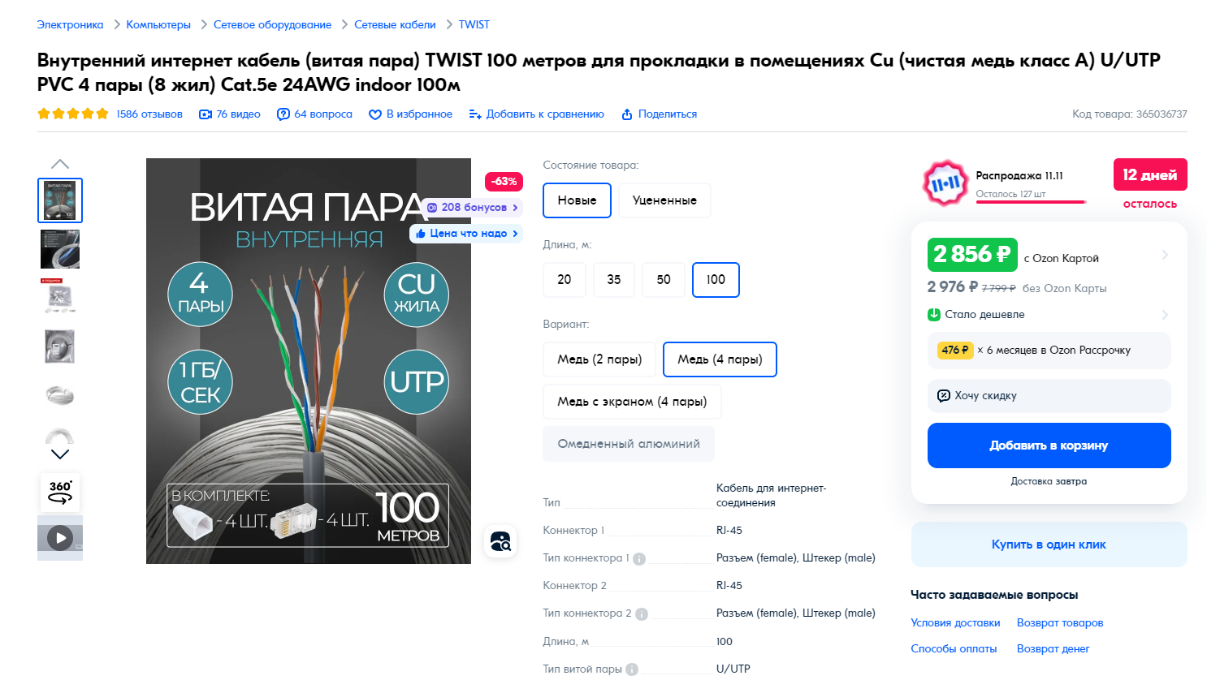

Рисунок 3 – Витая пара (внутренняя)

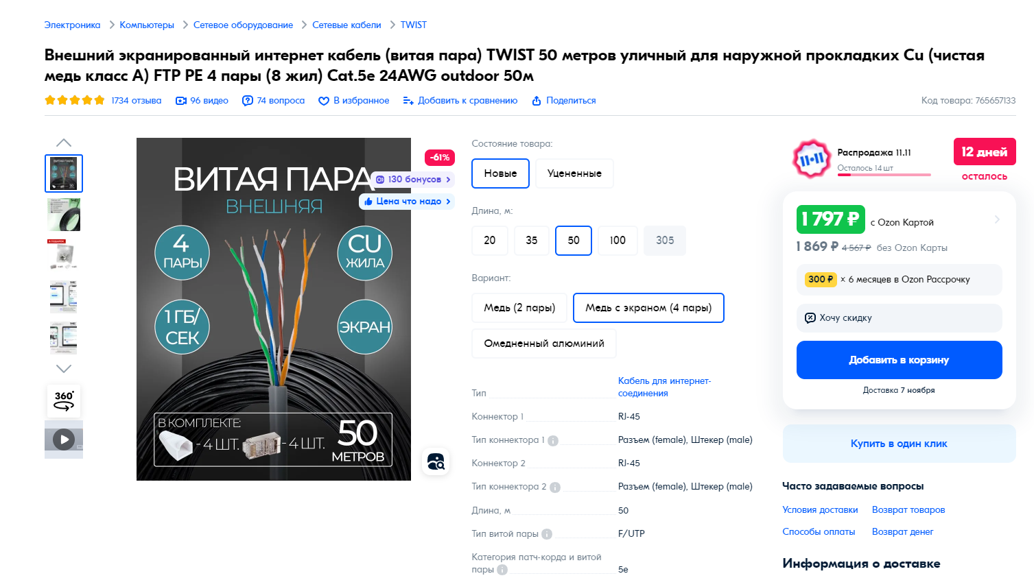

Рисунок 4 – Витая пара (внешняя)

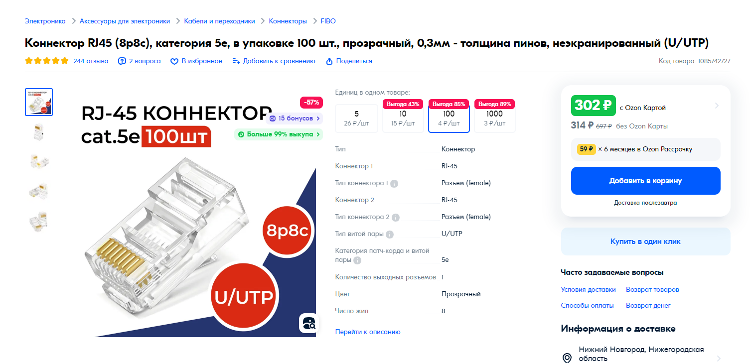

Рисунок 5 – Коннекторы RJ-45

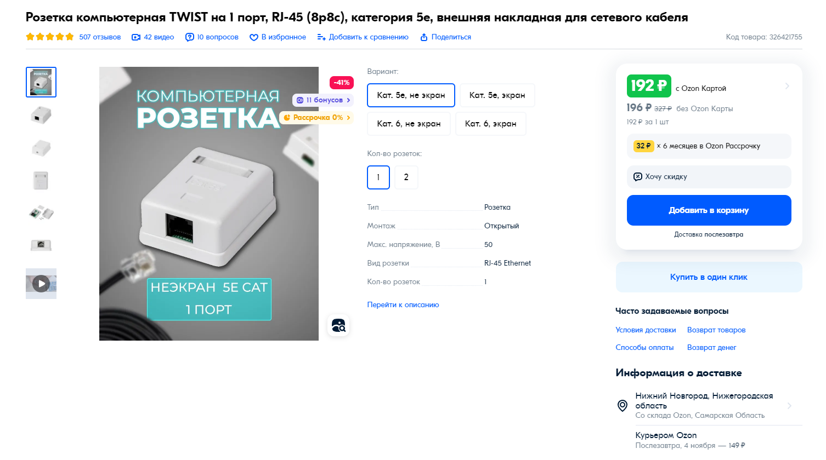

Рисунок 6 – сетевая розетка

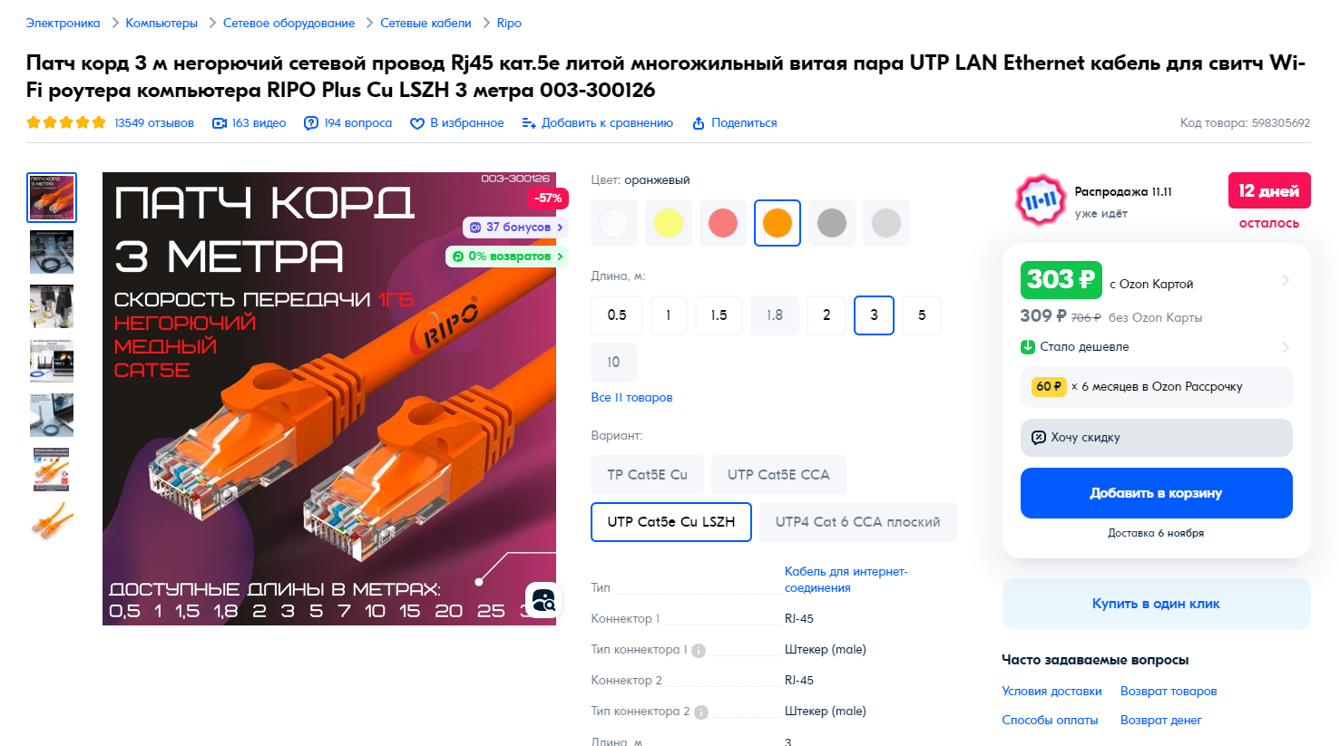

Рисунок 7 – патч корд

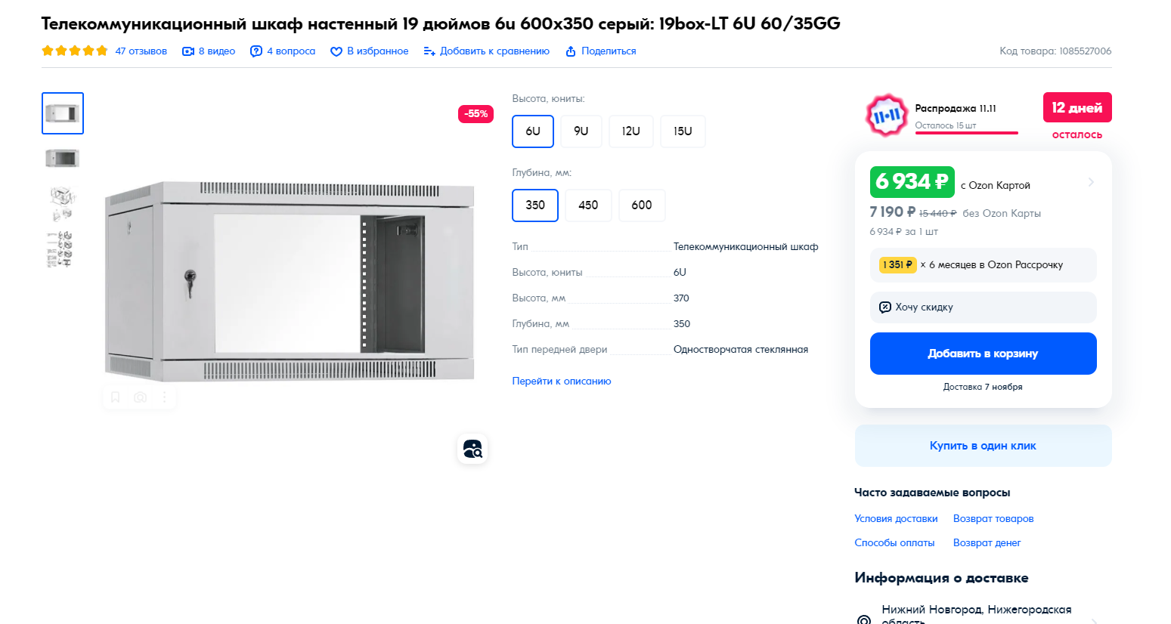

Рисунок 8 – коммутационный шкаф

В качестве сетевых адаптеров на компьютерах будут применяться встроенные, так как почти все материнские платы содержат этот контроллер.

Стоимость, используемого оборудования:

|  |  |  |
| --- | --- | --- |
| **Н** | **Наименование** | **Цена** |
| **1** | Коммутатор D-Link DES-3028_RFB/A1 | 6292 р. |
| **2** | Кабель сетевой UTP, cat, 5E, 305 м. Внутренний интернет кабель (витая пара) TWIST 100 метров для прокладки в помещениях | 2856 р. |
| **3** | Внешний экранированный интернет кабель (витая пара) TWIST 50 метров уличный для наружной прокладки | 1797 р. |
| **4** | Коннектор RJ45 (8p8c), категория 5e, в упаковке 100 шт. | 302 р. |
| **5** | Розетка компьютерная TWIST на 1 порт, RJ-45 (8p8c), категория 5e | 192 р. |
| **6** | Патч корд 3 м негорючий сетевой провод Rj45 кат.5е | 303 р. |
| **7** | Телекоммуникационный шкаф настенный 19 дюймов 6u 600х350 cерый: 19box-LT 6U 60/35GG | 6934 р. |

Таблица 1 – Стоимость, используемого оборудования

Количество оборудования:

|  |  |  |
| --- | --- | --- |
| **Н** | **Наименование** | **Кол.** |
| **1** | Коммутатор D-Link DES-3028_RFB/A1 | 6 |
| **2** | Кабель сетевой UTP, cat, 5E, 305 м. Внутренний интернет кабель (витая пара) TWIST 100 метров для прокладки в помещениях | 16 |
| **3** | Внешний экранированный интернет кабель (витая пара) TWIST 50 метров уличный для наружной прокладки | 1 |
| **4** | Коннектор RJ45 (8p8c), категория 5e, в упаковке 100 шт. | 1 |
| **5** | Розетка компьютерная TWIST на 1 порт, RJ-45 (8p8c), категория 5e | 86 |
| **6** | Патч корд 3 м негорючий сетевой провод Rj45 кат.5е | 86 |
| **7** | Телекоммуникационный шкаф настенный 19 дюймов 6u 600х350 cерый: 19box-LT 6U 60/35GG | 1 |

Таблица 2 – Количество, используемого оборудования

**9. Проверочный расчет времени двойного оборота PDV**

В сети Ethernet и ее модификациях (Fast Ethernet и Gigabit Ethernet) время передачи кадра минимальной длины Tmin должно быть больше PDV - времени двойного оборота сигнала в сегменте: Tmin≥PDV.

PDV складывается из задержек сигналов в кабелях и задержек, вносимых повторителями (концентраторами) и сетевыми адаптерами. Время передачи кадра минимальной длины

Tmin=512 битовых интервала (без учета преамбулы)

Задержки, вносимые прохождением сигналов по кабелю, рассчитываются на основании данных таблицы 3, в которой учитывается удвоенное прохождение сигнала по кабелю.

|  |  |  |
| --- | --- | --- |
| Тип кабелей | Удвоенная задержка в bt на 1м | Удвоенная задержка на кабеле максимальной длины |
| UTP Cat 5 | 1,112bt | 111,2 bt(100)м |
| Оптоволокно | 1,0 bt | 412 (412м) |

Таблица 3 - Задержки, вносимые прохождением сигналов по кабелю

Задержки, которые вносят два взаимодействующих через повторитель сетевых адаптера

(или порта коммутатора), берутся из таблицы 4.

|  |  |
| --- | --- |
| Тип сетевых адаптеров | Максимальная задержка при двойном обороте |
| Два адаптера TX/FX | 100bt |
| Два адаптера T4 | 138 bt |
| Один адаптер TX/FX и один Т4 | 127 bt |

Таблица 4 – Задержки, которые вносят для сетевых адаптера

Между двумя наиболее удаленными друг от друга узлами проектируемой сети (11.105 – 16.112) суммарная длина сегментов составляет 98.5 метров (вычисленная по схеме). Используем адаптеры TX, задержки равны 100bt , UTP Cat 5 удвоенная задержка на 1 метр 1,112 bt. По схеме узлы максимально соединены 2 коммутаторами. Значит времени двойного оборота сигнала составляет:

100+100+98,5*1,112=309,532 bt.

Tmin ≥ PDV (512 **≥** 309,532)

**ПРИЛОЖЕНИЕ А**

Смета по сетевому оборудованию:

|  |  |  |  |  |
| --- | --- | --- | --- | --- |
| **Н** | **Наименование** | **Кол.** | **Цена** | **Всего** |
| **1** | Коммутатор D-Link DES-3028_RFB/A1 | 6 | 6292 р. | 37752 р. |
| **2** | Кабель сетевой UTP, cat, 5E, 305 м. Внутренний интернет кабель (витая пара) TWIST 100 метров для прокладки в помещениях | 16 | 2856 р. | 45696 р. |
| **3** | Внешний экранированный интернет кабель (витая пара) TWIST 50 метров уличный для наружной прокладки | 1 | 1797 р. | 1797 р. |
| **4** | Коннектор RJ45 (8p8c), категория 5e, в упаковке 100 шт. | 1 | 302 р. | 302 р. |
| **5** | Розетка компьютерная TWIST на 1 порт, RJ-45 (8p8c), категория 5e | 86 | 192 р. | 16512 р. |
| **6** | Патч корд 3 м негорючий сетевой провод Rj45 кат.5е | 86 | 303 р. | 26058 р. |
| **7** | Телекоммуникационный шкаф настенный 19 дюймов 6u 600х350 cерый: 19box-LT 6U 60/35GG | 1 | 6934 р. | 6934 р. |
|  | ИТОГО |  |  | 135051 р. |

Таблица 5 – Смета по сетевому оборудованию

**ПРИЛОЖЕНИЕ B**

Распределение адресного пространства:

* 130.22.11.99 — 130.22.11.109 (сегмент VLAN11);
* 130.22.12.99 — 130.22.12.111 (сегмент VLAN12);
* 130.22.13.99 — 130.22.13.112 (сегмент VLAN13);
* 130.22.14.99 — 130.22.14.114 (сегмент VLAN14);
* 130.22.15.99 — 130.22.15.115 (сегмент VLAN15);
* 130.22.16.99 — 130.22.16.119 (сегмент VLAN16);

**Список литературы**

1. Локальная вычислительная сеть https://ru.wikipedia.org/wiki/Локальная_вычислительная_сеть (дата обращения: 02.11.2023)
2. Звезда (топология компьютерной сети) https://ru.wikipedia.org/wiki/Звезда_(топология_компьютерной_сети) (дата обращения: 02.11.2023)
3. Сетевой коммутатор https://ru.wikipedia.org/wiki/Сетевой_коммутатор (дата обращения: 02.11.2023)
4. Ethernet https://ru.wikipedia.org/wiki/Ethernet (дата обращения 02.11.2023)
5. Витая пара https://ru.wikipedia.org/wiki/Витая_пара (дата обращения 02.11.2023)
6. Стивен Дж. Бигелоу «Сети. Поиск неисправностей, поддержка и восстановление», СПб.: БХВ-Петербург, 2005
7. В.Г. Олифер, Н.А. Олифер «Компьютерные сети. Принципы, технологии, протоколы 3-е изд.», М.: Питер, 2006